Obchodné počty3. ročník
12. Digitálna váha, váženie

Váženie voľno predajného tovaru napríklad drobného ovocia, orieškov (pistácie, arašidy, sušené ovocie a pod.)
Postup: položte na váhu misku, tanierik, sáčik a pod. Následne stlačte tlačidlo [TARE], potom naberte tovar pomocou priloženej naberačky a odvážte čistú váhu tovaru. Pre zrušenie [TARY] odoberte vážiaci predmet z vážiacej podložky. Displej váhy bude negatívny. Stlačte znovu tlačidlo [TARE], displej váhy sa nastaví na nulu a symbol šípky pri popise [TARE]zmizne.

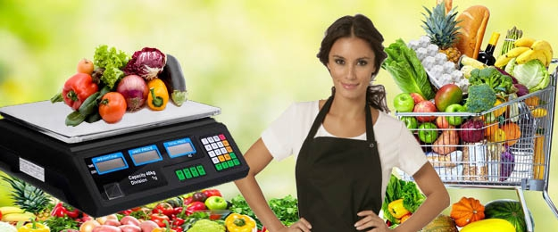

Úloha:
Navážte na váhe tri druhy rôznych potravín (napríklad: 200g ryža, 350g múka, 100g hrach, 125g šošovica a podobne) v miske a s odčítaním misky

